Snoepgoed: Lekkere zoete dingen.

Marsepein: Snoep gemaakt van amandel en suiker. Je hebt bijvoorbeeld varkentjes van marsepein. Het wordt vooral met Sinterklaas gegeten.

Taai taai: Taaie koek. Het wordt vooral met |Sinterklaas gegeten.

Speculaas: Speculaas is een bruine koek waar kruiden doorheen zitten. Speculaas wordt vooral met sinterklaas gegeten.

Banketletter: Een letter van amandelspijs met bladerdeeg eromheen.

Pepernoten: Een pepernoot is een heel klein bruin koekje. Als het sinterklaas is wordt er gestrooid met pepernoten.

Chocoladeletter: Een letter van chocolade. Chocolade is bruin snoep.

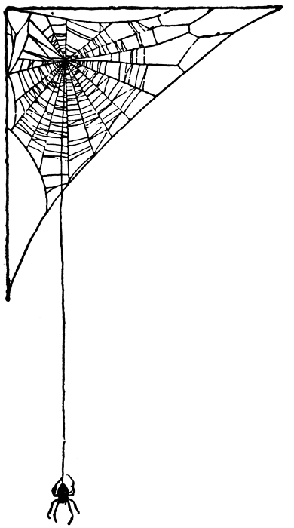

**chocoladeletter**

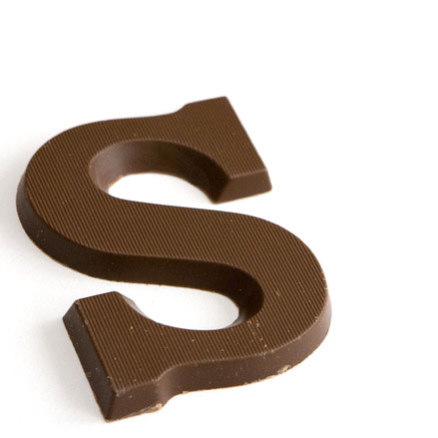

**speculaas**

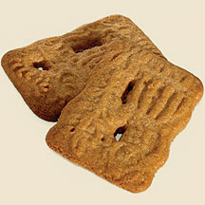

**banketletter**

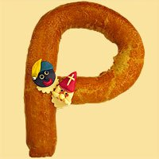

**pepernoten**

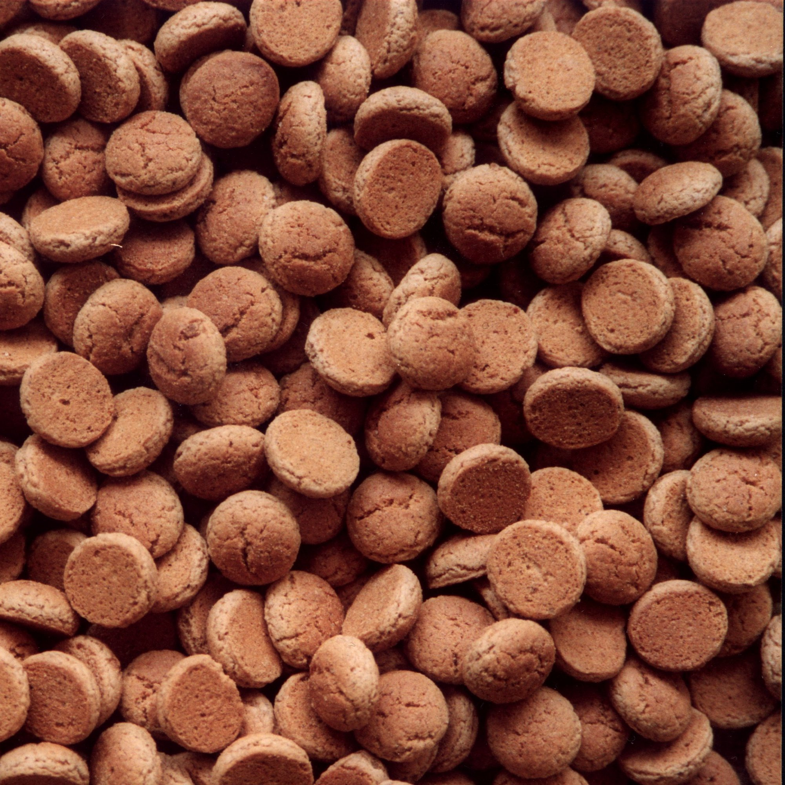

**taai taai**

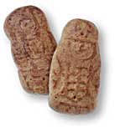

**marsepein**

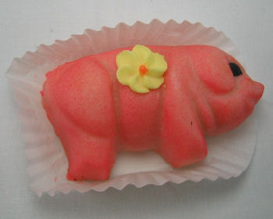

snoepgoed